AI写作-权限管理

一、需求背景
AI写作由探索广场转移至工作台后，作为【写作agent】，与原有的【自主规划agent】同级，需要增加对写作agent的权限分配。

二、需求说明

2.1 权限说明
空间管理者默认拥有所有权限
空间成员需分配后才有权限，具体权限分类及描述如下：
- 可管理（可编辑模板全部内容，可使用模板）
- 可查看（可查看模板全部内容，可使用模板）
- 仅可使用（仅可使用模板）

1.可管理
拥有该写作agent的全部权限，包括使用、查看、编辑、发布等

2.可查看
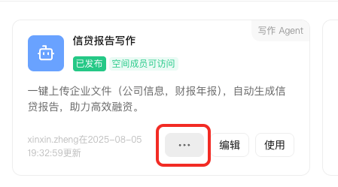 | 工作台  - 工作台【更多】按钮置灰不可点击，鼠标悬浮提示文案“没有权限，可向空间所有者申请权限”  - 点击编辑按钮进入编辑页面进行查看，不可编辑
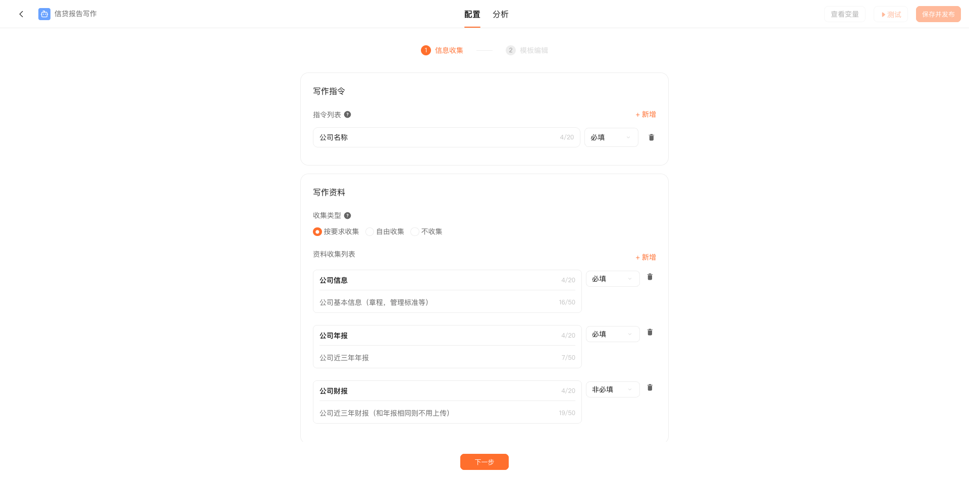 | 信息收集页  - 仅可点击【下一步】和【返回】
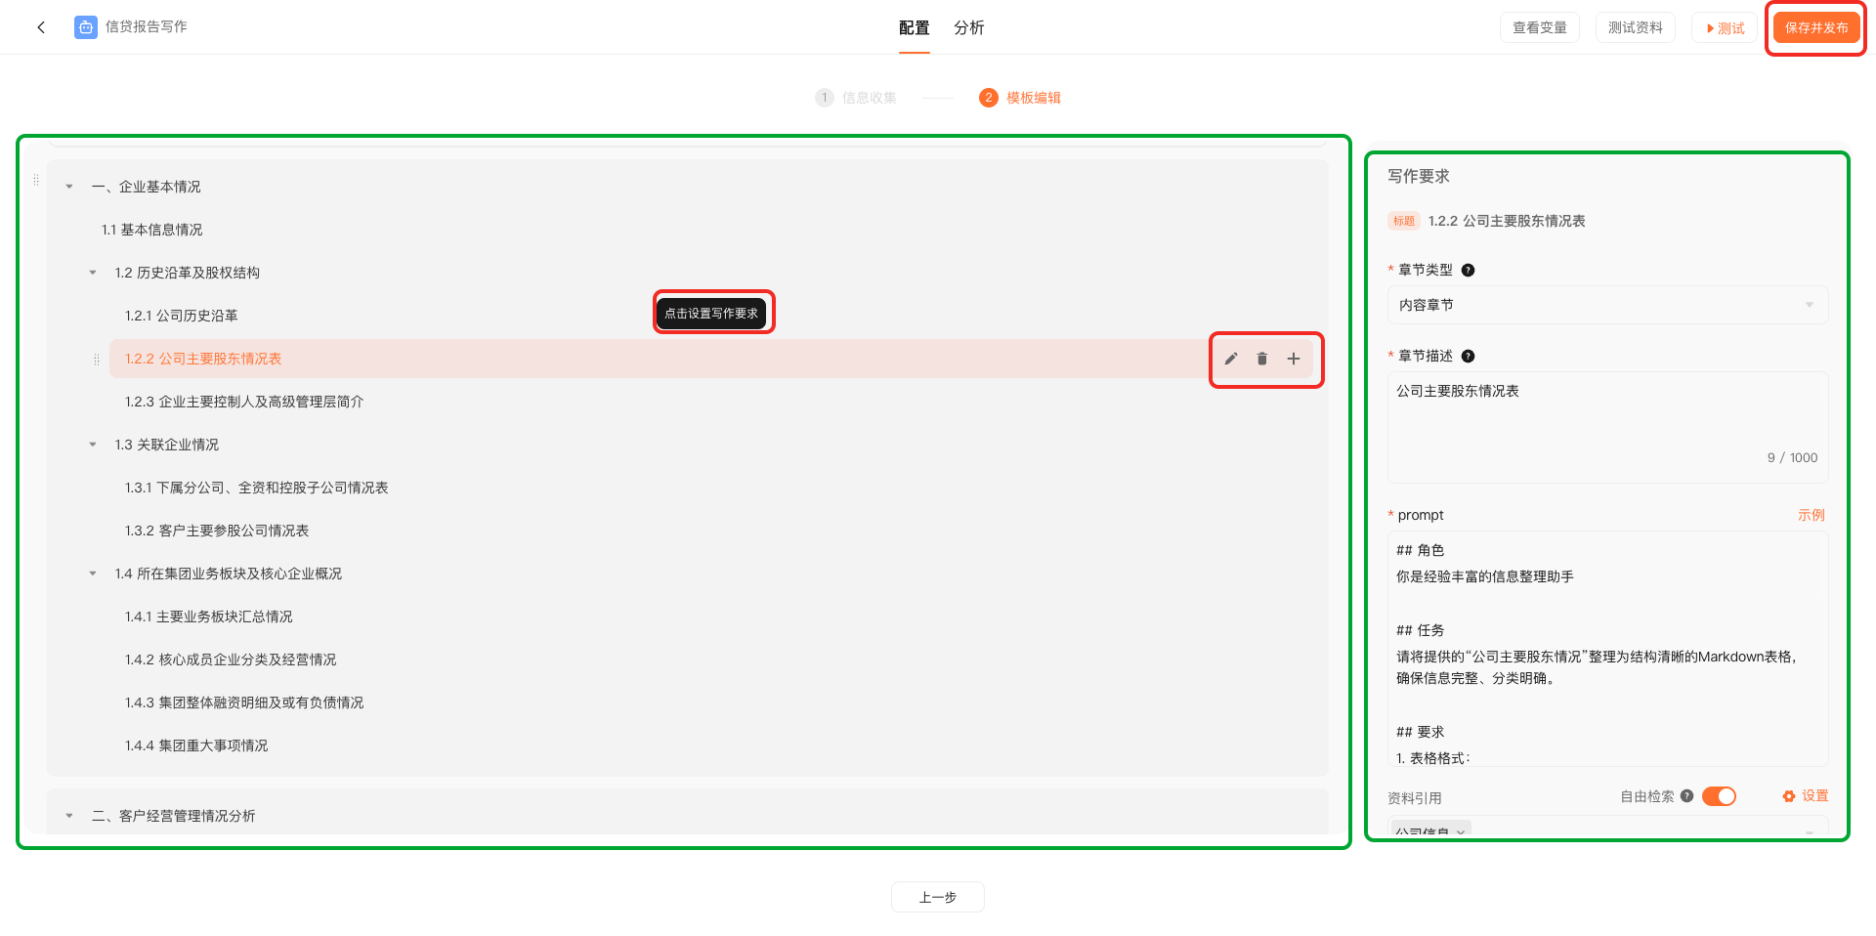 | 模板编辑页  - 顶部：可查看变量、上传测试资料、点击测试按钮进入测试；保存与发布按钮不展示  - 下方：仅可查看大纲及每个章节的写作要求，左图红框部分不展示，绿框部分仅展示，不可编辑

3.仅可使用
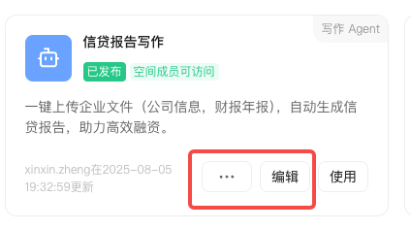 | 工作台页面【更多】和【编辑】按钮置灰不可点击，鼠标悬浮提示文案“没有权限，可向空间所有者申请权限”

2.2 权限编辑入口

1.成员管理-权限变更
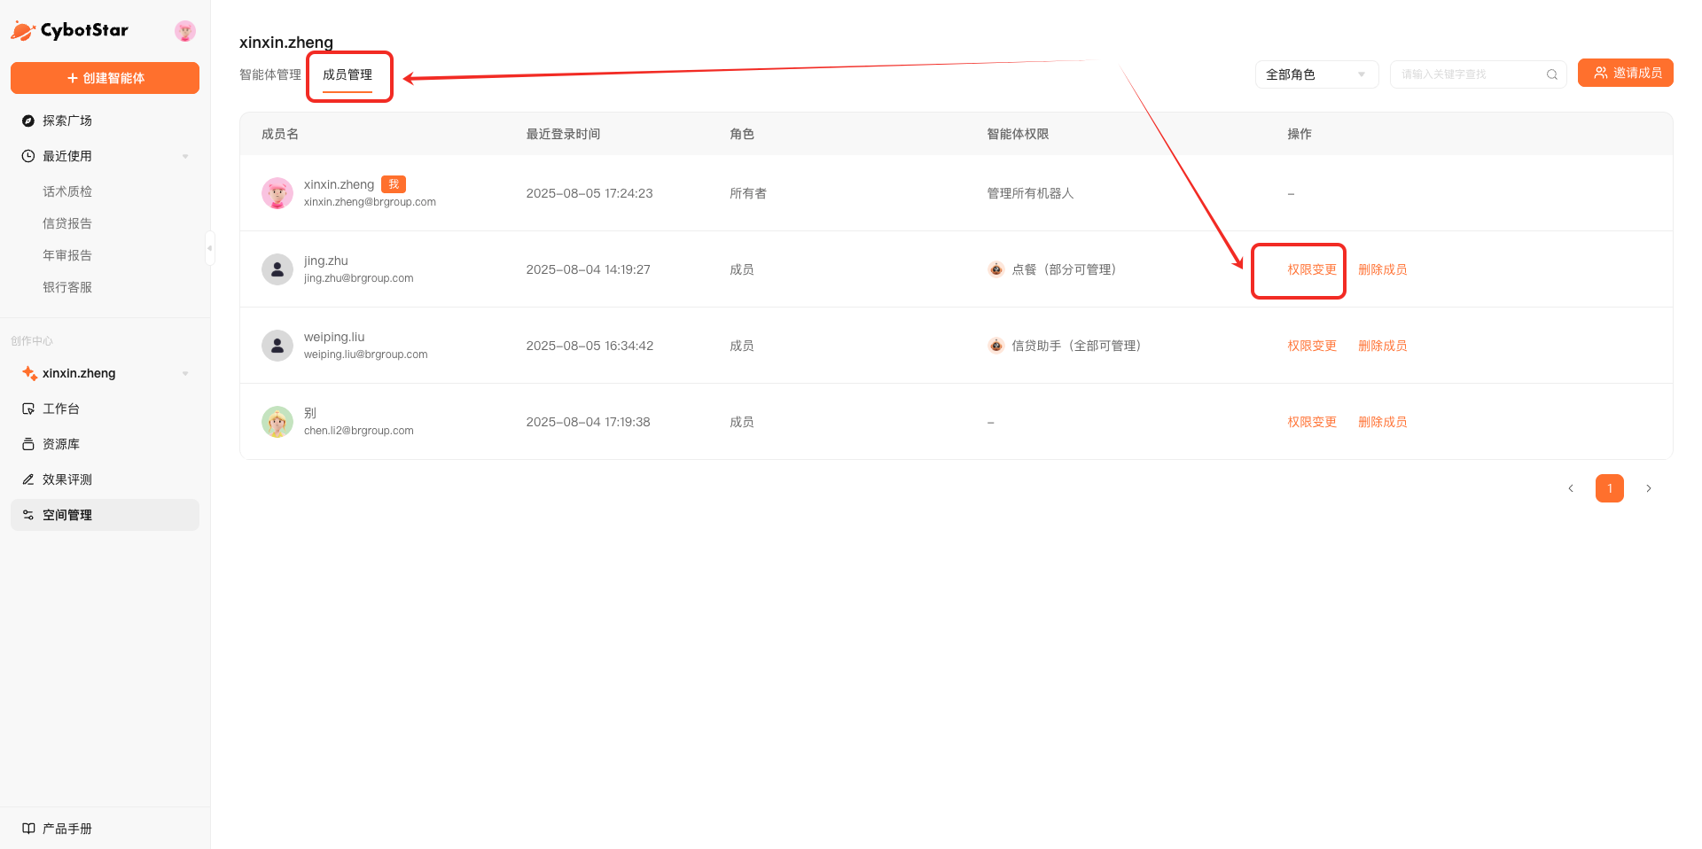
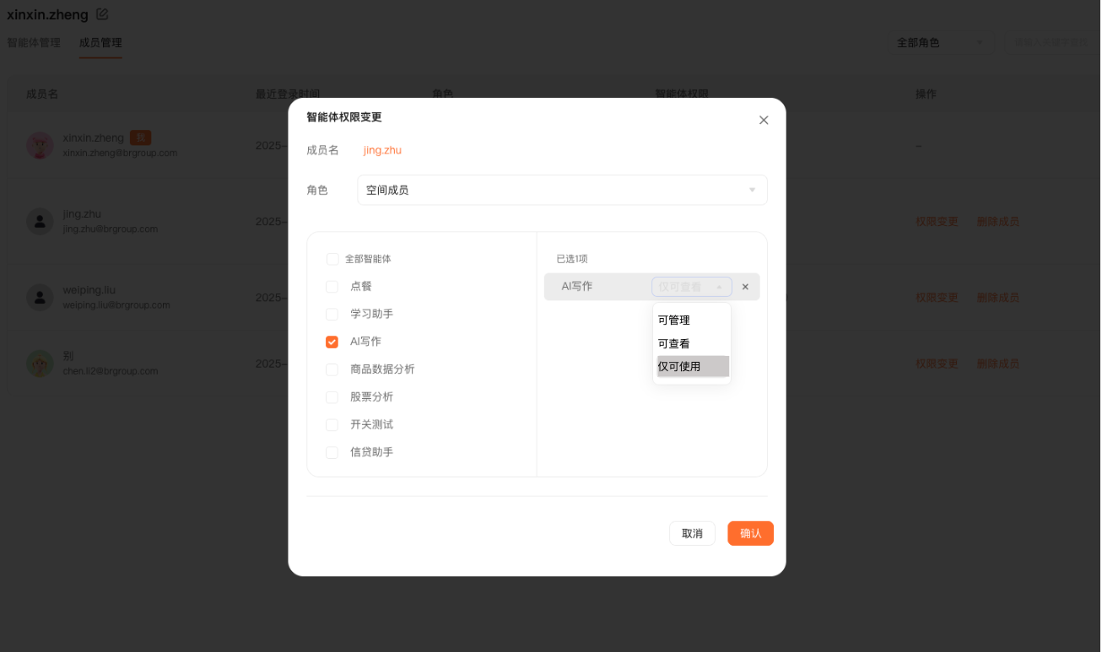

2.智能体管理-智能体权限
- 智能体列表
  - 按智能体类型分类展示【自主规划Agent】和【写作Agent】及数量
  - 点击分类名右侧图标可展开收起，默认展开，同类型下可拖动排序
  - 选中某一agent后，右侧展示该agent的成员列表
